TRƯỜNG ĐẠI HỌC CÔNG NGHỆ KỸ THUẬT HƯNG YÊN (HYUTE) — KHOA ĐIỆN – ĐIỆN TỬ
BẢN VẼ PHÁC THẢO KỸ THUẬT SÂN ĐẤU 2D (TỶ LỆ CHUẨN 6000 mm × 4000 mm) — KỶ NIỆM 60 NĂM HYUTE (1966 – 2026)
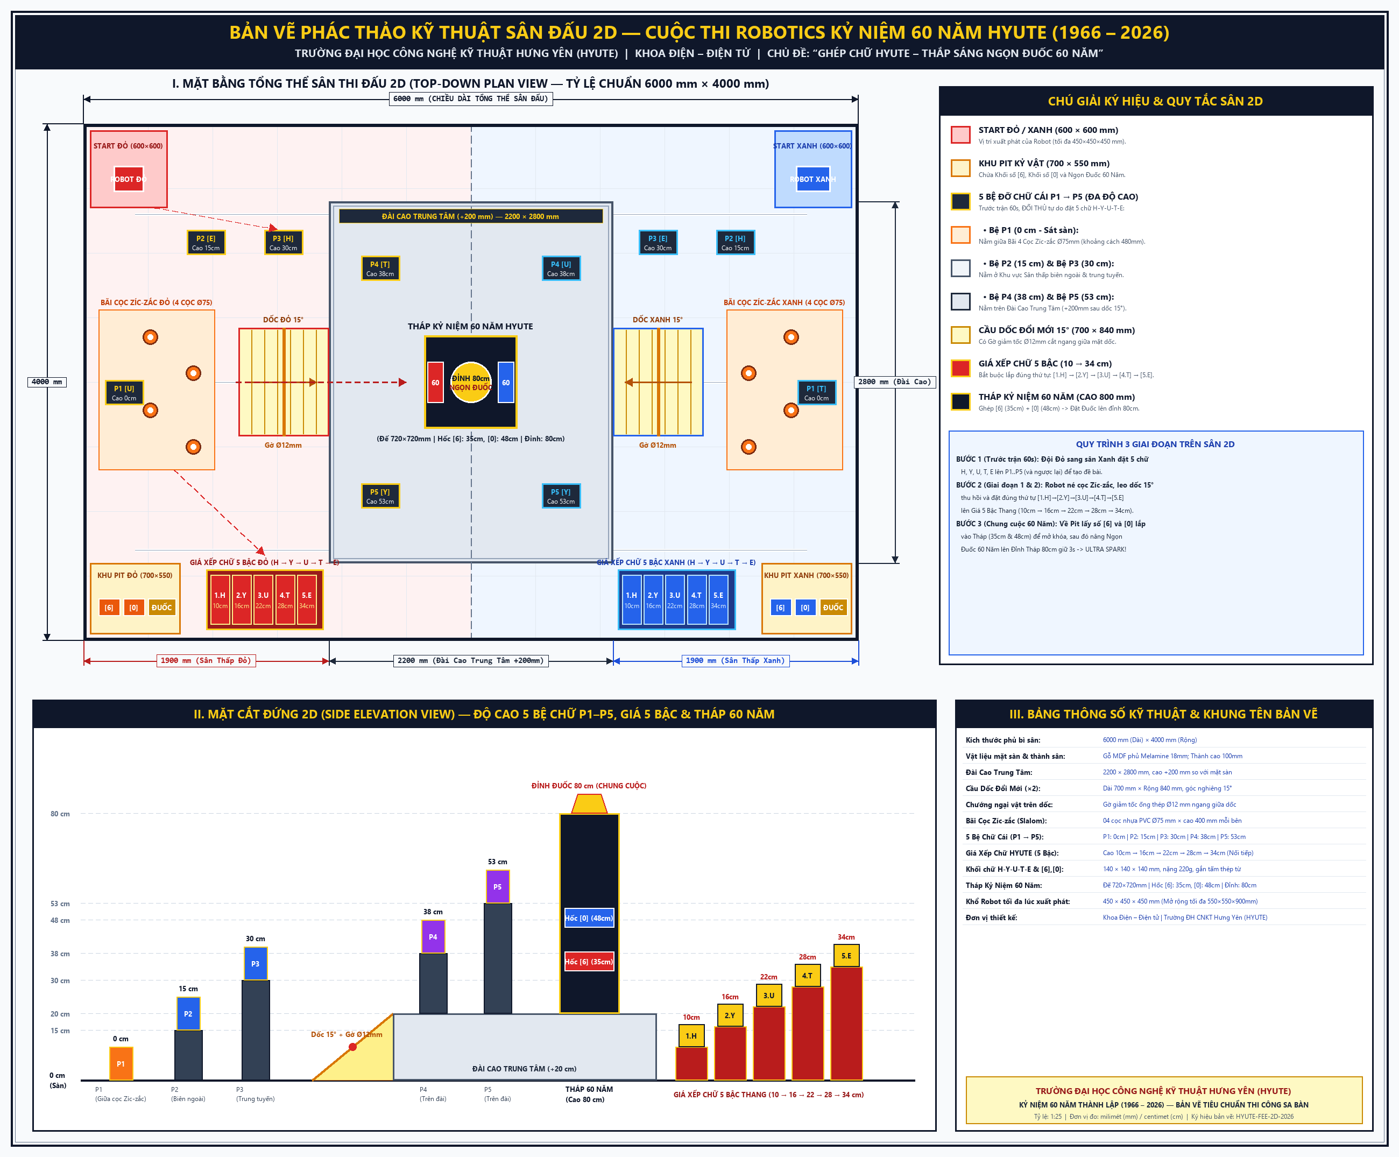

BẢNG TỌA ĐỘ 2D (X, Y) & THÔNG SỐ THI CÔNG CHI TIẾT CÁC HẠNG MỤC TRÊN SÂN THI ĐẤU
Quy ước hệ trục tọa độ 2D: Gốc tọa độ O(0, 0) đặt tại TÂM SÂN (tâm Tháp Kỷ Niệm 60 Năm). Trục X nằm ngang từ Trái sang Phải [-3000 mm đến +3000 mm]; Trục Y từ Trên xuống Dưới [-2000 mm đến +2000 mm].
TT | Hạng mục trên Bản vẽ 2D | Tọa độ tâm 2D (X ; Y) [mm] | Kích thước 2D (Dài × Rộng) [mm] | Cao độ (Z) [cm] | Chức năng & Quy tắc thi đấu
1 | Khung sàn tổng thể (Sân Đỏ + Sân Xanh) | O (0 ; 0) | 6000 × 4000 mm | 0 cm (Thành cao 10 cm) | Sàn gỗ MDF phủ Melamine 18mm chống lóa; chia đối xứng Đỏ (X < 0) và Xanh (X > 0).
2 | Khu Xuất Phát (START ĐỎ / START XANH) | Đỏ: (-2650 ; -1650)  Xanh: (+2650 ; -1650) | 600 × 600 mm (mỗi bên) | 0 cm (Sát mặt sàn) | Vị trí đặt Robot trước trận (khổ Robot xuất phát tối đa 450 × 450 × 450 mm).
3 | Khu Tập Kết Kỷ Vật (PIT ĐỎ / PIT XANH) | Đỏ: (-2600 ; +1675)  Xanh: (+2600 ; +1675) | 700 × 550 mm (mỗi bên) | 0 cm (Có gờ định vị) | Nơi đặt sẵn Khối số [6], Khối số [0] và Ngọn Đuốc 60 Năm cho Giai đoạn 3.
4 | Bãi Cọc Zíc-zắc (4 Cọc Slalom Ø75mm / bên) | Cọc 1: (±2480 ; -350)  Cọc 2: (±2150 ; -70)  Cọc 3: (±2480 ; +220)  Cọc 4: (±2150 ; +500) | Đường kính Ø75 mm  (Hành lang 900 × 1240 mm) | Cao 40 cm | Chướng ngại vật buộc Robot phải di chuyển zíc-zắc (Mecanum/Omni) để vào lấy chữ ở Bệ P1.
5 | 5 Bệ Đỡ Chữ Cái Đa Độ Cao (P1 → P5)  (Đối thủ tự do bày 5 chữ H-Y-U-T-E) | • Bệ P1: (±2680 ; +80)  • Bệ P2: (±2050 ; -1080)  • Bệ P3: (±1450 ; -1080)  • Bệ P4: (±700 ; -880)  • Bệ P5: (±700 ; +880) | Mặt bệ: 160 × 160 mm  (Có viền chống trượt 5mm) | • P1: 0 cm (Sát sàn)  • P2: 15 cm  • P3: 30 cm  • P4: 38 cm (Đài)  • P5: 53 cm (Đài) | Trước trận 60 giây, Đội Đỏ sang sân Đội Xanh tự do đặt 5 khối chữ [H],[Y],[U],[T],[E] lên 5 bệ P1..P5 (và ngược lại).
6 | Cầu Dốc Đổi Mới 15° & Gờ Giảm Tốc Ø12mm | Đỏ: (-1450 ; 0)  Xanh: (+1450 ; 0) | 700 (Dài) × 840 (Rộng) mm | Dốc từ 0 cm → +20 cm  (Góc nghiêng 15°) | Lối duy nhất lên Đài Cao Trung Tâm; chính giữa mặt dốc có Gờ giảm tốc ống thép Ø12mm.
7 | Đài Cao Trung Tâm (Elevated Platform) | O (0 ; 0) | 2200 × 2800 mm | +20 cm so với mặt sàn | Khu vực cao trung tâm chứa các Bệ chữ P4 (38cm), P5 (53cm) và Tháp Kỷ Niệm 60 Năm.
8 | Giá Xếp Chữ HYUTE 5 Bậc Thang  (Nối tiếp [1.H]→[2.Y]→[3.U]→[4.T]→[5.E]) | Đỏ: (-1595 ; +1685)  Xanh: (+1595 ; +1685) | 910 × 470 mm  (Chia 5 ô: 160 × 160 mm) | Bậc 1 [H]: 10 cm  Bậc 2 [Y]: 16 cm  Bậc 3 [U]: 22 cm  Bậc 4 [T]: 28 cm  Bậc 5 [E]: 34 cm | Mạch công tắc hành trình mắc nối tiếp: Phải đặt đúng thứ tự từ bậc 1 [H] đến bậc 5 [E] mới mở khóa Giai đoạn 3.
9 | Tháp Kỷ Niệm 60 Năm HYUTE (Trung tâm) | Chính tâm O (0 ; 0) | Đế tháp: 720 × 720 mm  Đài đuốc đỉnh: Ø240 mm | • Hốc số [6]: 35 cm  • Hốc số [0]: 48 cm  • Đỉnh Đuốc: 80 cm | Ghép đủ số [6] và [0] để mở khóa chốt từ -> Đưa Ngọn Đuốc 60 Năm lên đỉnh 80cm giữ 3s giành chiến thắng tuyệt đối (ULTRA SPARK!).

